ФЕДЕРАЛЬНОЕ ГОСУДАРСТВЕННОЕ АВТОНОМНОЕ ОБРАЗОВАТЕЛЬНОЕ УЧРЕЖДЕНИЕ ВЫСШЕГО ОБРАЗОВАНИЯ
«НАЦИОНАЛЬНЫЙ ИССЛЕДОВАТЕЛЬСКИЙ УНИВЕРСИТЕТ ИТМО»

Отчёт по лабораторной работе № 8
«Алгоритмы нахождения кратчайшего пути в графах»

Выполнил работу
Шайкин Андрей
Академическая группа №J3114
Принято
Практик, Максим Дунаев

Санкт-Петербург
2024
Структура отчёта:
- Введение
Цель работы: написать алгоритм нахождения кратчайшего пути от дома до ИТМО с помощью алгоритмов BFS, DFS, Дейкстры и А*
Задачи:
- Получить нужные координаты
- Написать структуру графа
- Написать алгоритмы
- Подсчитать время, память и асимптотику
- Теоретическая подготовка
Использовал map(многоуровневый), двумерные массивы, queue, sqrt, pow и разные виды данных.
- Реализация
Алгоритм BFS:
С помощью queue мы можем сохранять узлы, которые посетить можно за 1 шаг, за 2 шага и т.д.. Сам алгоритм подразумевает обход в ширину, т.е. мы идем сначала до точек достижимые в 1 шаг, потом все точки достижимые в 2 шага и т.д.. Все вершины помечаются, чтобы не создавалось циклов. В алгоритме важно, чтобы каждое ребро было без веса. Это делается для того, чтобы алгоритм работал корректно, т.к. он не учитывает вес ребра, а ищет путь через минимальное количество ребер
Алгоритм DFS:
Алгоритм ищет путь до финальной точки, но он не обязан быть кратчайшим. Все посещённые вершины помечаются. Алгоритм ищет любой путь, поэтому не очень подходит к этой задаче и реальному решению, потому что dfs может найти путь, который явно займет больше ребер, чем bfs
Алгоритм Дейкстры:
Алгоритм является жадником, т.к. на каждый шаг выбирает ближайшее из не посещенных узлов. Учитывает веса ребер. Использует ранее найденные кратчайшие расстояния и приоритетная очередь, которая позволяет быстро выбирать город с наименьшим текущим известным расстоянием.
Алгоритм А*:
Алгоритм работает с весами. Основное отличие от Дейкстры заключается в том, что используется эвристика, которая дает приблизительную оценку оставшегося расстояния до цели, и функция, которая считает пройденное расстояние до текущей точки + расстояние от текущей точки до соседней. В итоге точка выбирается от суммы значений этих функций.
- Экспериментальная часть
Алгоритм BFS:
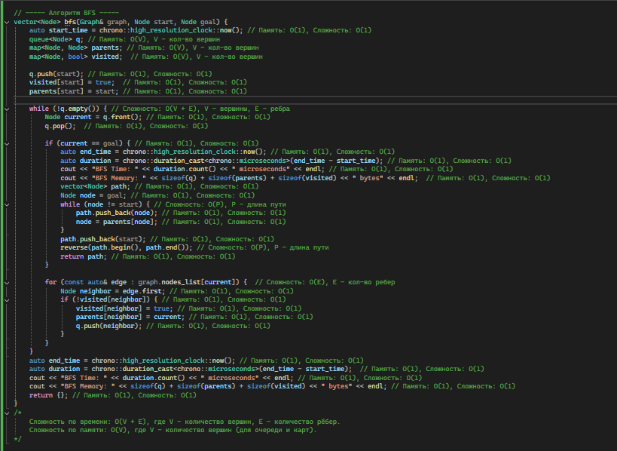
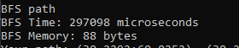
Алгоритм DFS:
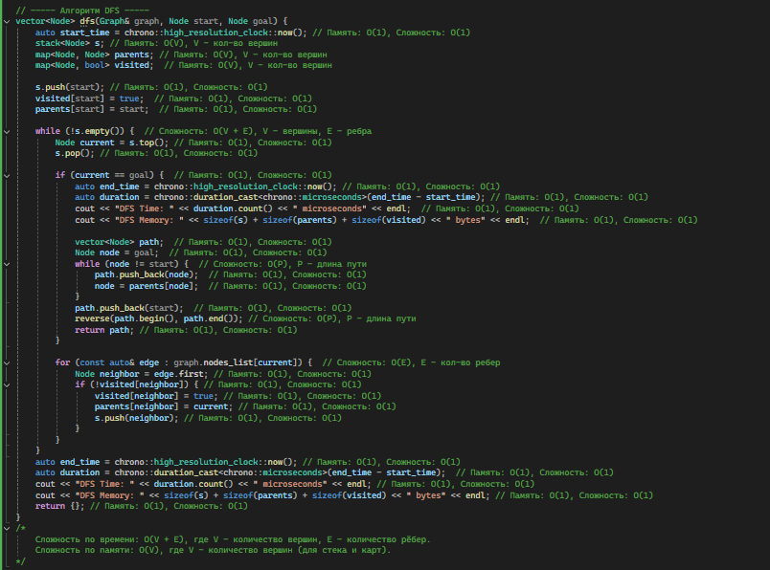
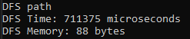
Алгоритм Дейкстры:
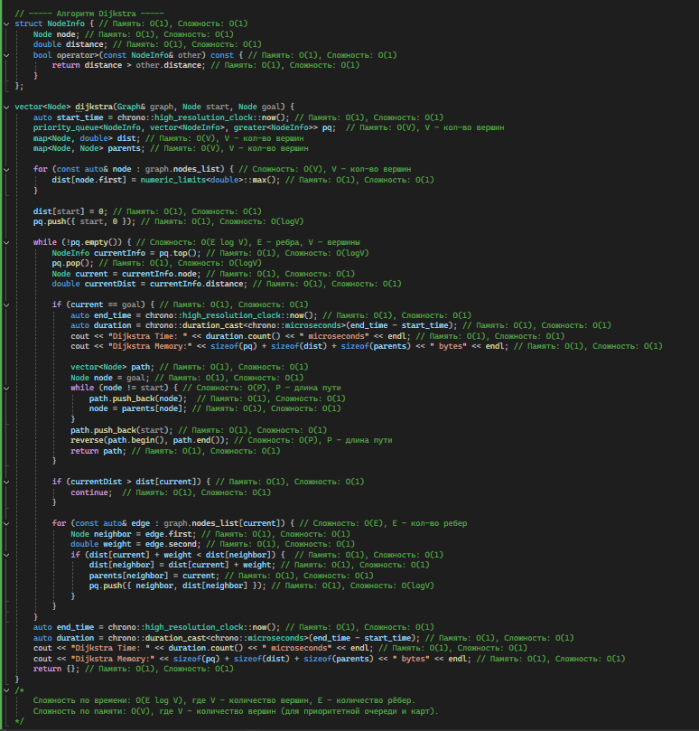
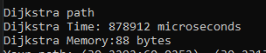
Алгоритм А*:
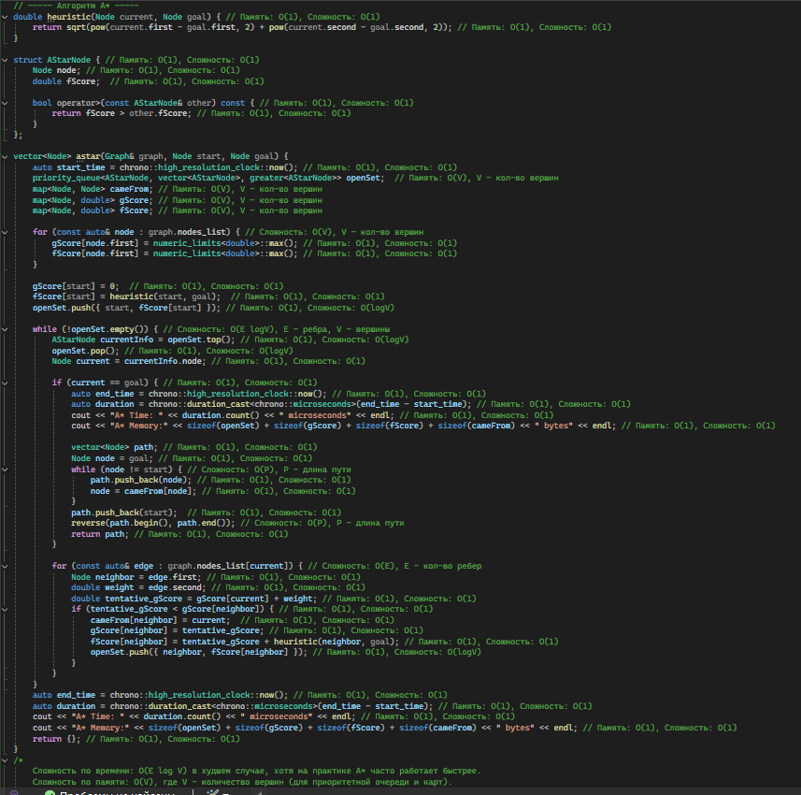
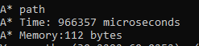
Очевидно, сравнивать DFS, BFS и Дейкстры. А* отдельно.
1. BFS подходит для этого задания больше, чем DFS, т.к. он находит кратчайший путь до финальной точки и быстрее работает, но его реально можно применить только в случае, если все ребра имеют одинаковый вес.
2. В общем случае алгоритм А* должен быть быстрее Дейкстры, т.к. он “умнее”, но в моем случае получилось так, что он быстрее на 0,1 секунды, что достаточно много, так ещё А* занимает больше памяти. Это можно решить заменой эвристической функции, которая лучше подходит для данного графа.
- Заключение
В ходе выполнения работы мною были реализованы алгоритмы нахождения кратчайшего пути, которые решали заданную задачу. Для улучшения работы алгоритма, а именно алгоритма А* можно использовать другие эвристические функции, которые оправдают использование данного алгоритма, т.е. он станет эффективнее, чем алгоритмы Дейкстры.
- Приложения
ПРИЛОЖЕНИЕ 1
Листинг кода файла lab8.cpp